Musicweb说明

本项目设计的是一个简单的音乐网站，网站功能包括音乐的展示，音乐的点播，除此之外，还有播放记录的存储功能。

页面效果大致如下：

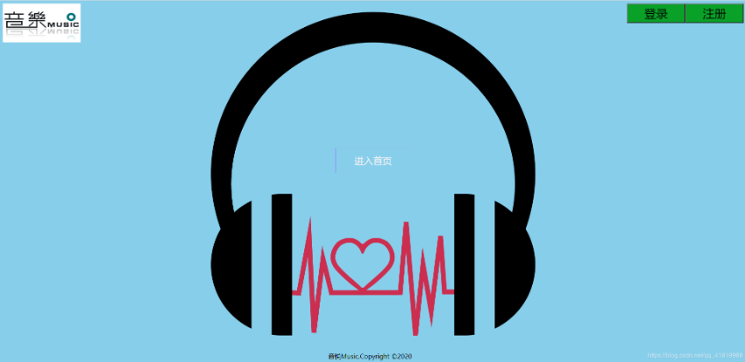

音乐的展示界面：

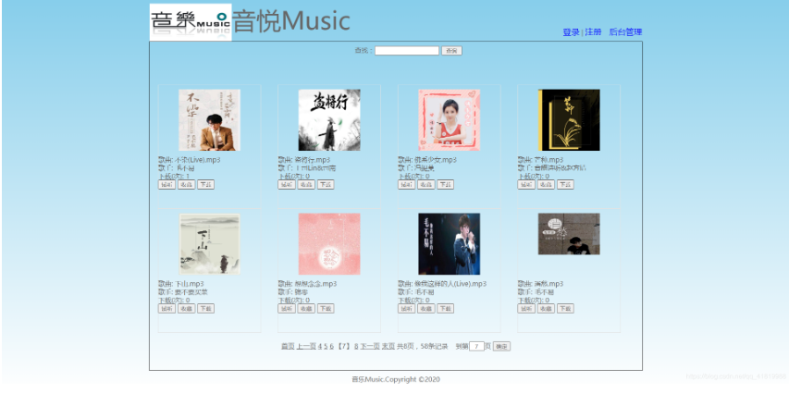

以及音乐的播放界面：

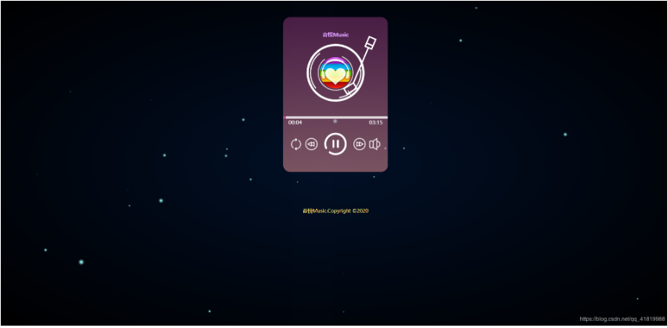

网站的大致功能以及展示就是这样，会继续完善的。